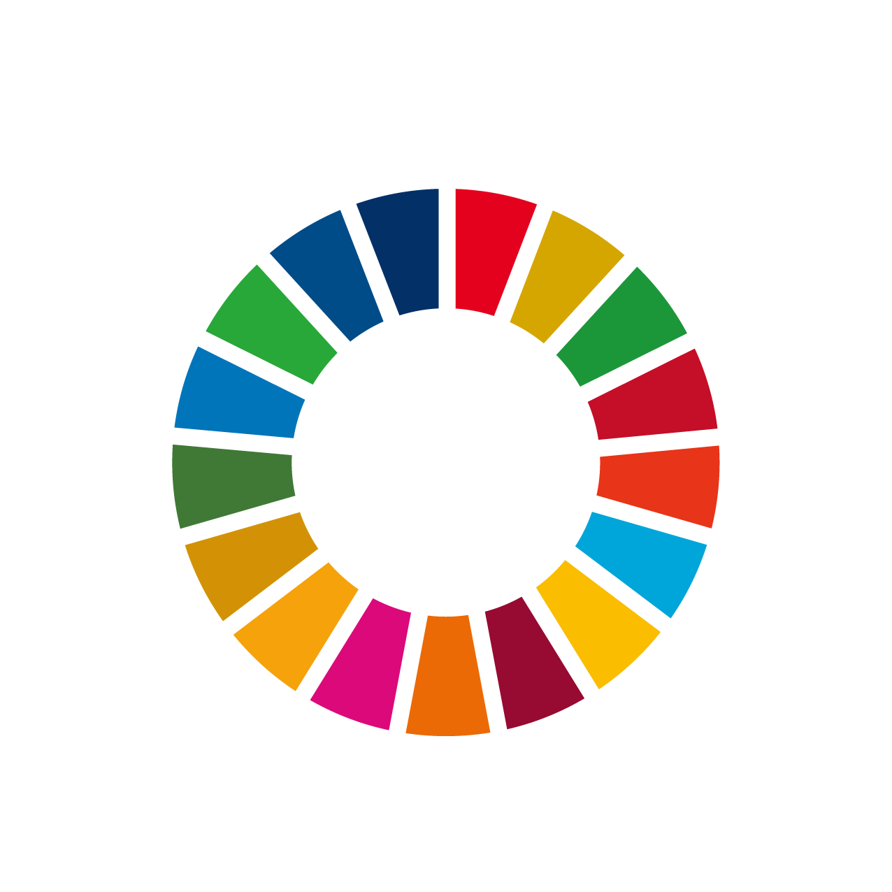
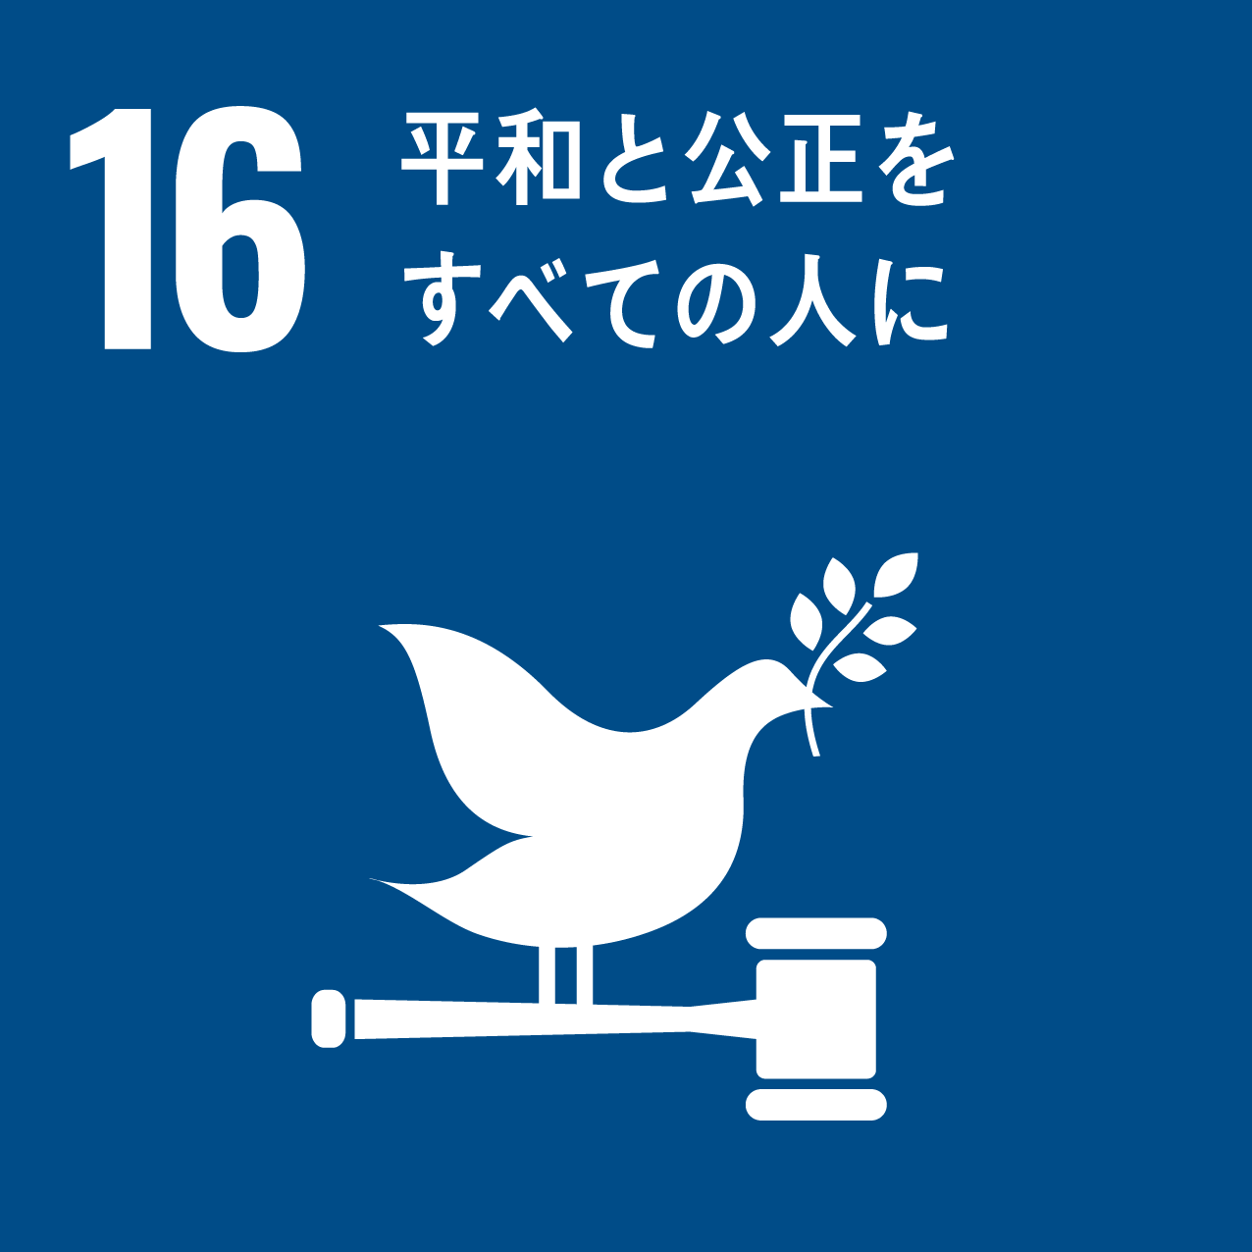
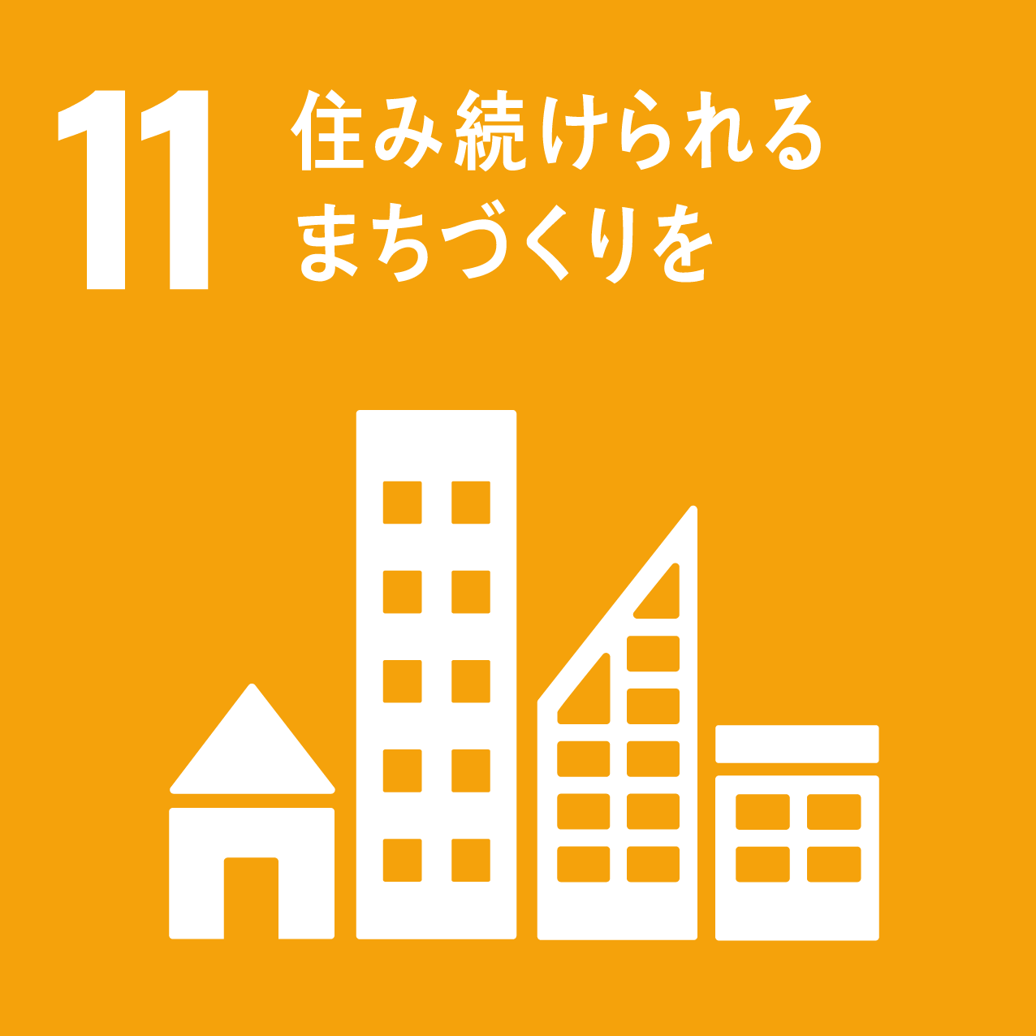
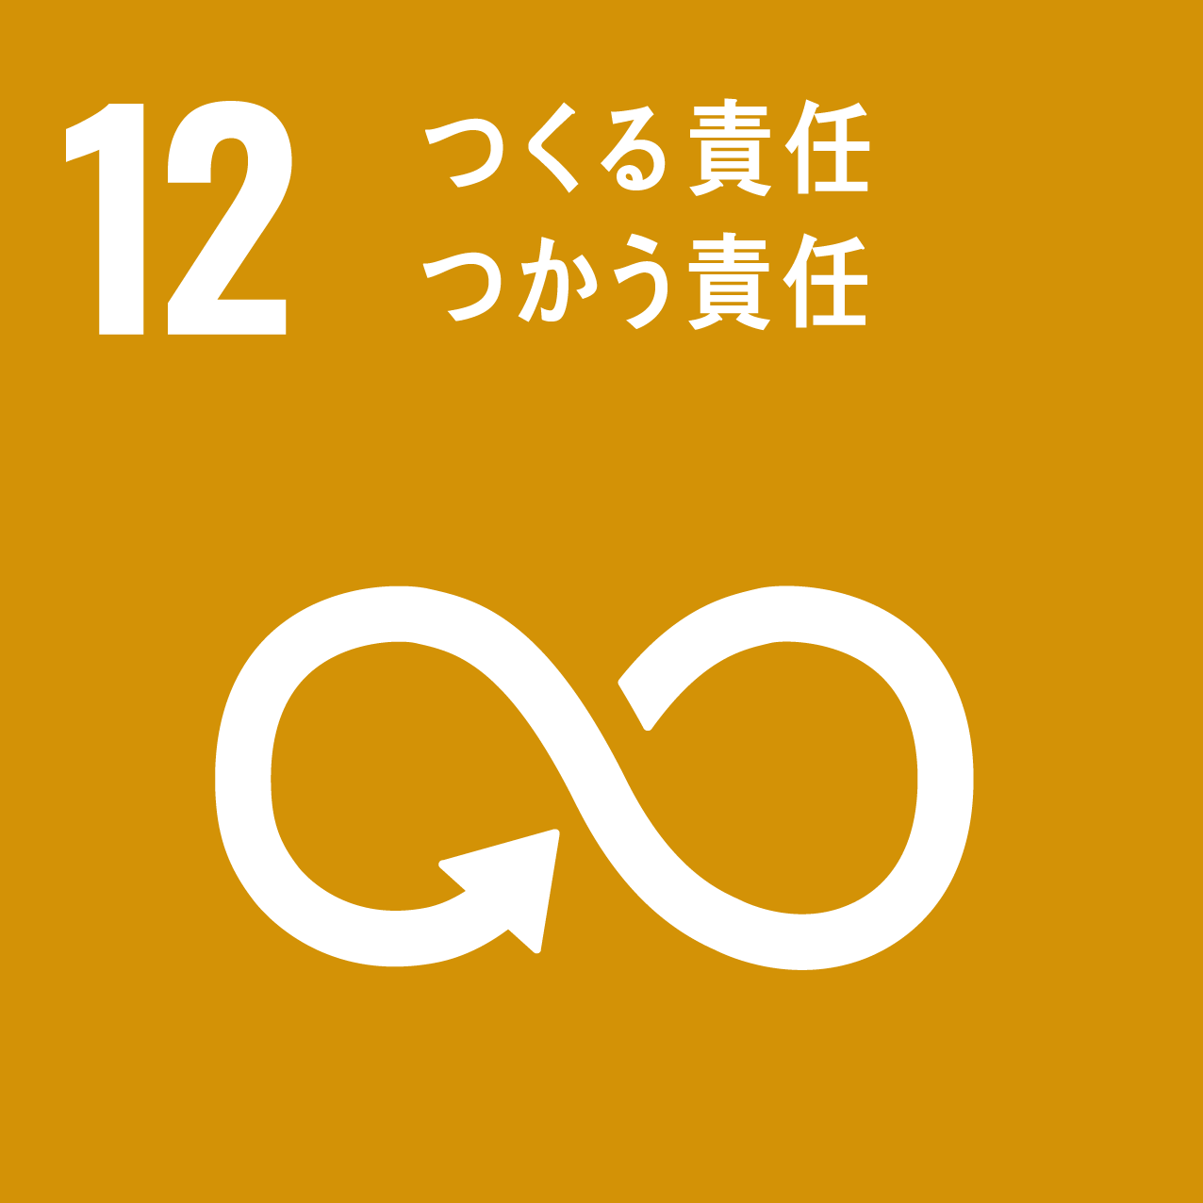
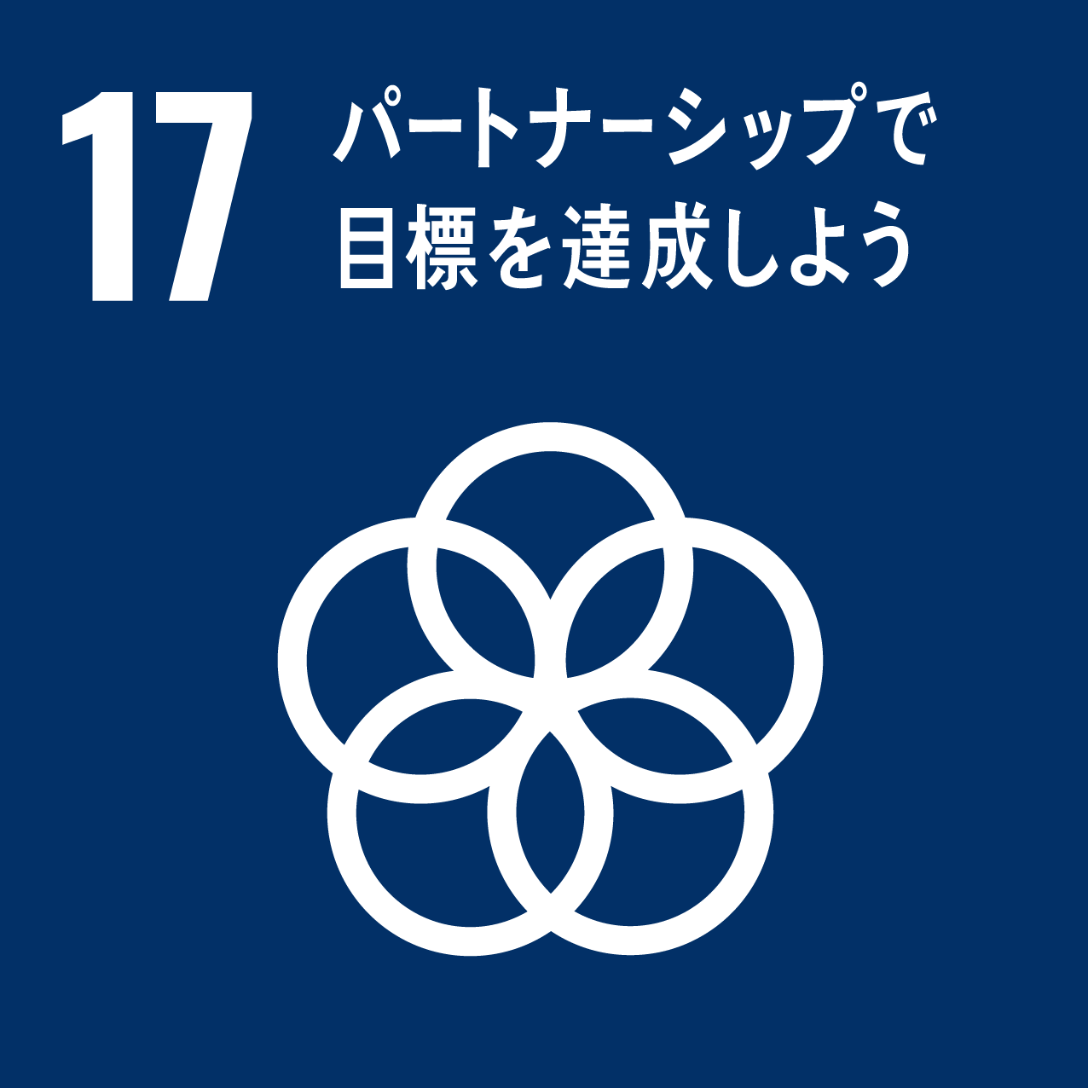
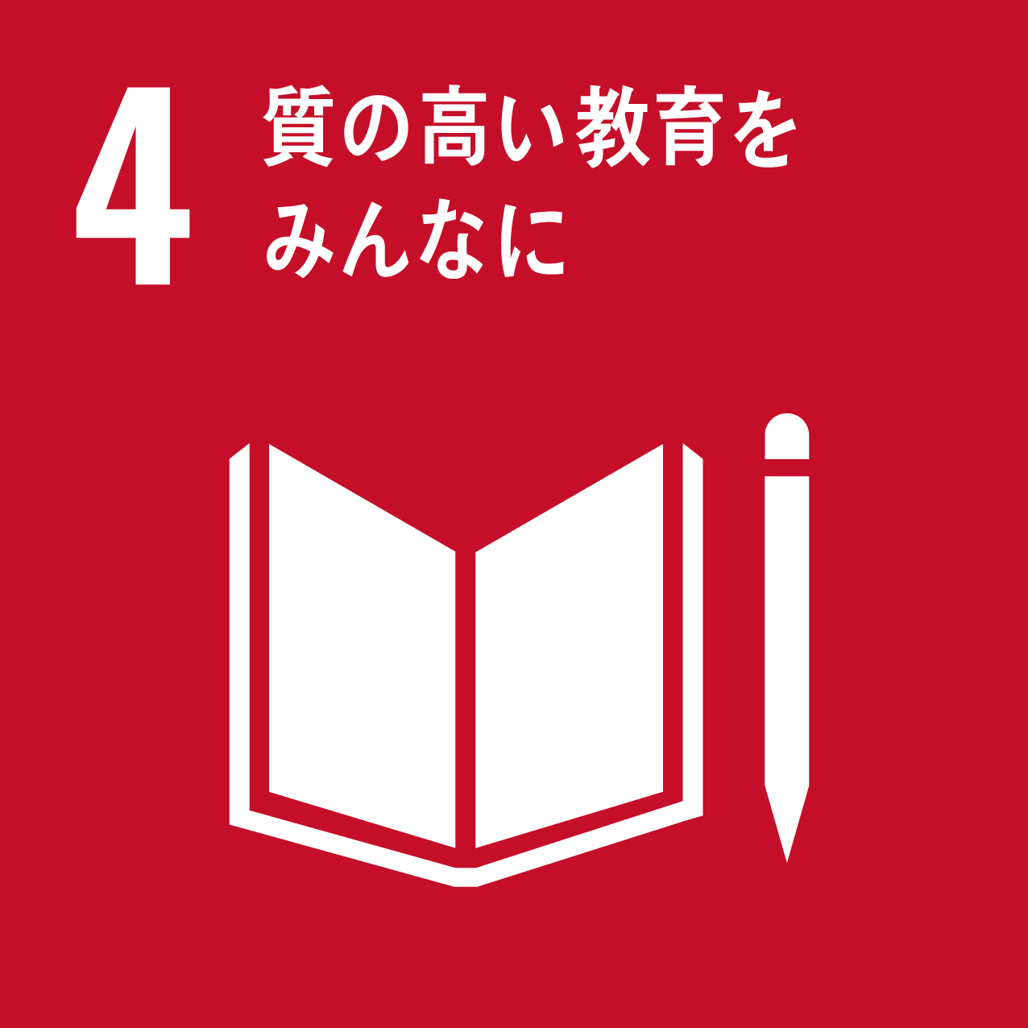
「多文化共生型の減災社会づくり」について、全１０回（２０２１～２０２２年度）の実践研修を行います。
この研修では世界や地域で防災や災害支援に携わってきた講師を招き、
国内外の減災や多文化共生の方法を学びます。
また、四国各県においてそれぞれ想定される災害や、
地域の在住外国人の状況（在留種別や人口比）などに合わせ、
ふさわしい防災・減災教育を一緒につくり、
在留外国人向けワークショップも実施します。
この研修を通して
●自助・共助を推進できる人材育成
●四国の災害特性と減災対策の把握
●平時からの減災・多文化共生ネットワークの形成
●在住外国人向けの防災・減災教育プログラムづくり
を目指します。この機会にぜひご参加ください。

< 2020年度JICANGO等活動支援事業NGO等提案型プログラム >

１．受講対象者 四国4県のNGO、民間企業、自治体等、地域防災のステークホルダー、及び在住外国人
２．定 員：各セミナー20名程度（ただし、研修の全セミナーに参加可能な方を優先します）
３．参 加 費：無料
４．参加条件：参加アンケートの記入・提出
５．主 催：独立行政法人国際協力機構四国センター（JICA四国センター）
協働団体：特定非営利活動法人えひめグローバルネットワーク

６．連絡申込先：裏面の参加申し込み用紙に必要事項をご記入の上、メール、FAX、またはQRコードにて
お申し込みください(メールに必要事項を記入し返信いただく形でもかまいません)。
７．問合せ先：（特活）えひめグローバルネットワーク
Tel：089-993-6271 FAX:089-993-6227
E-mail：wakuwaku@egn.or.jp
多文化共生型の減災社会づくり
実践研修

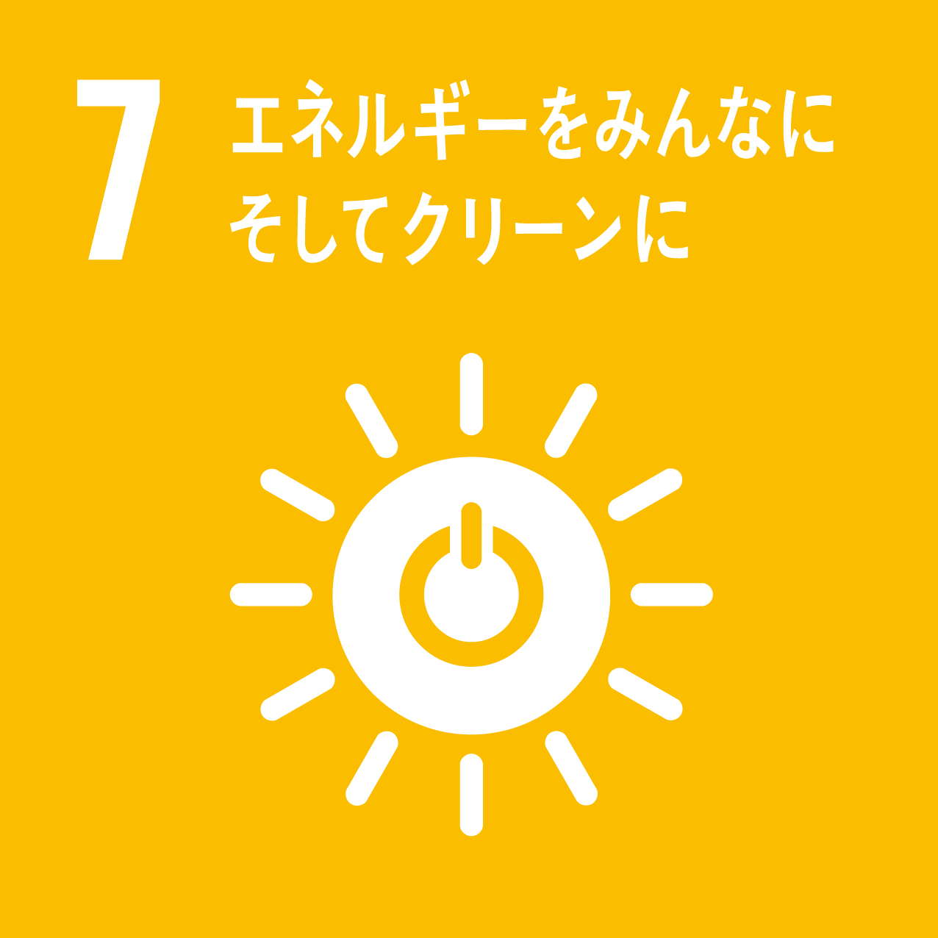
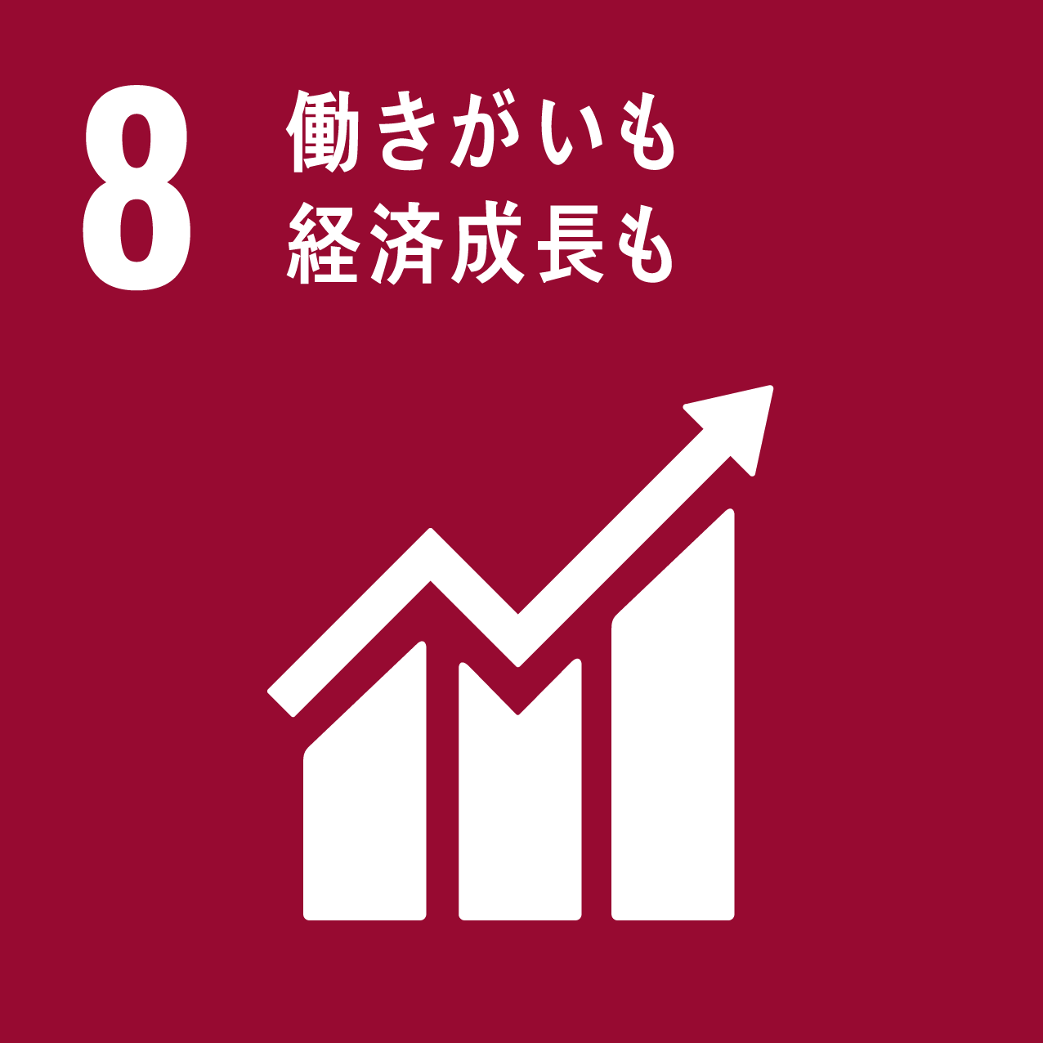
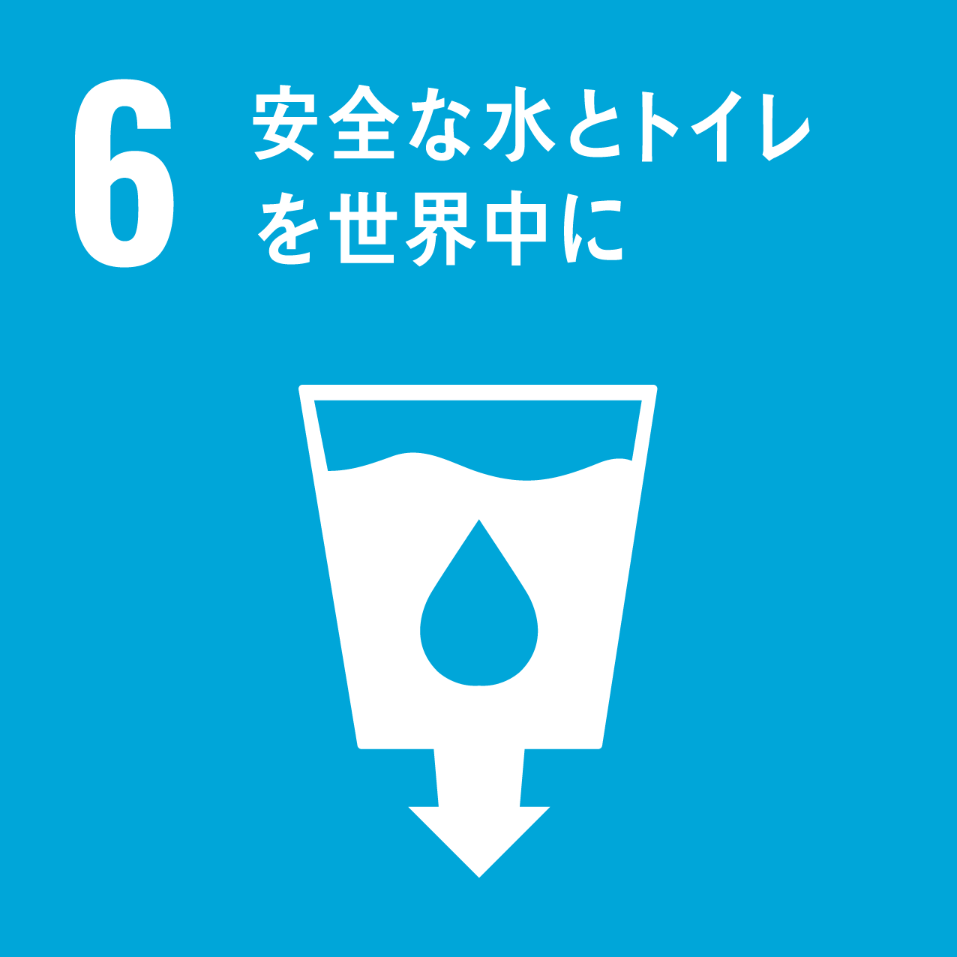
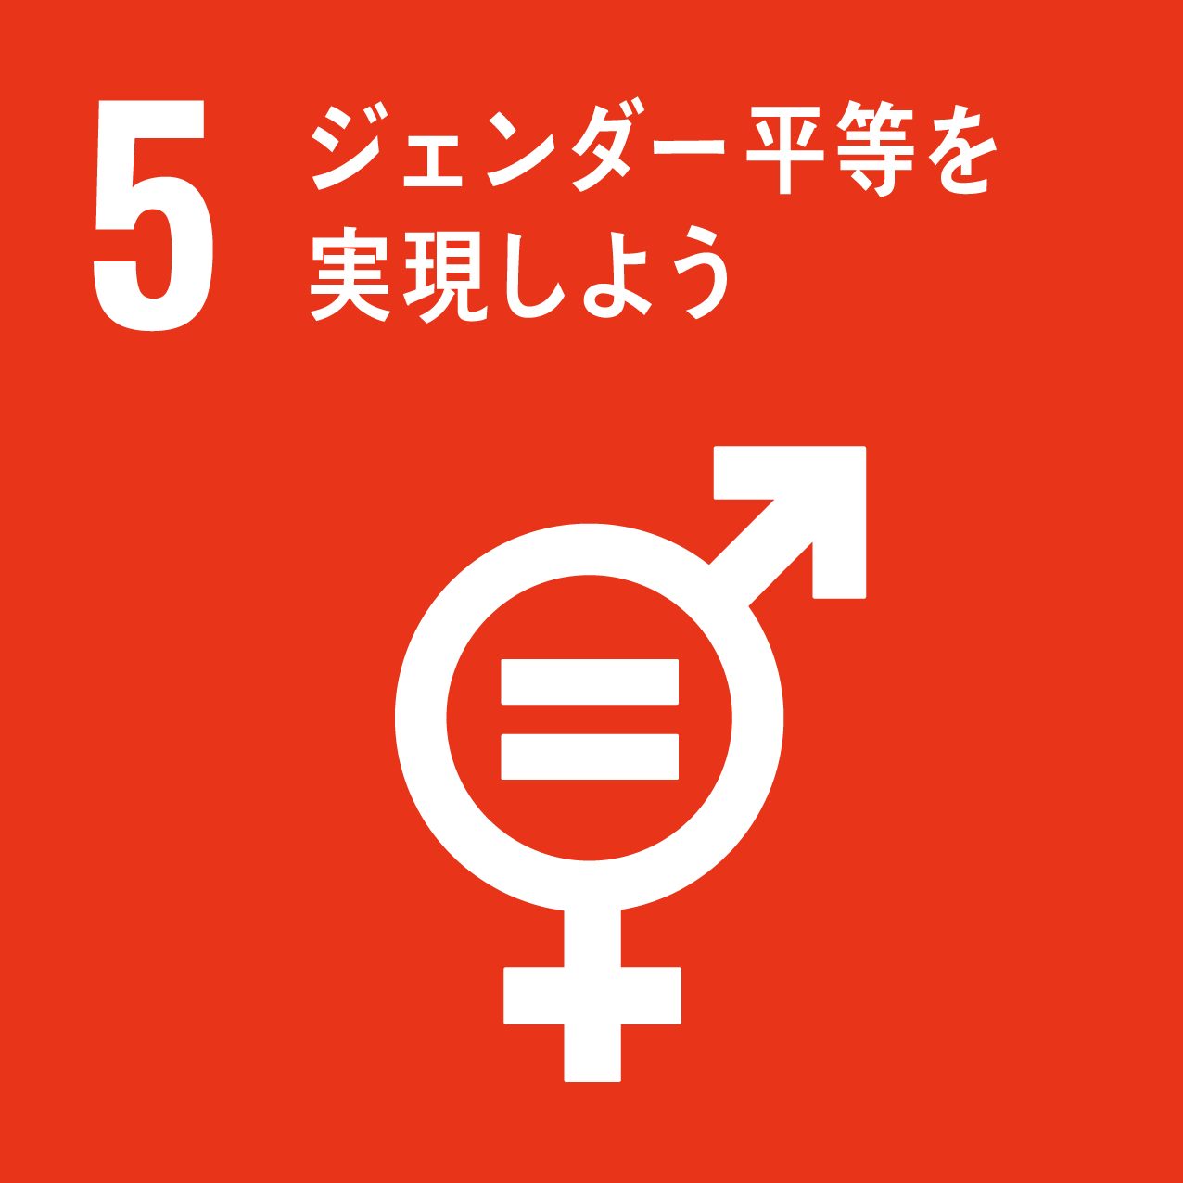
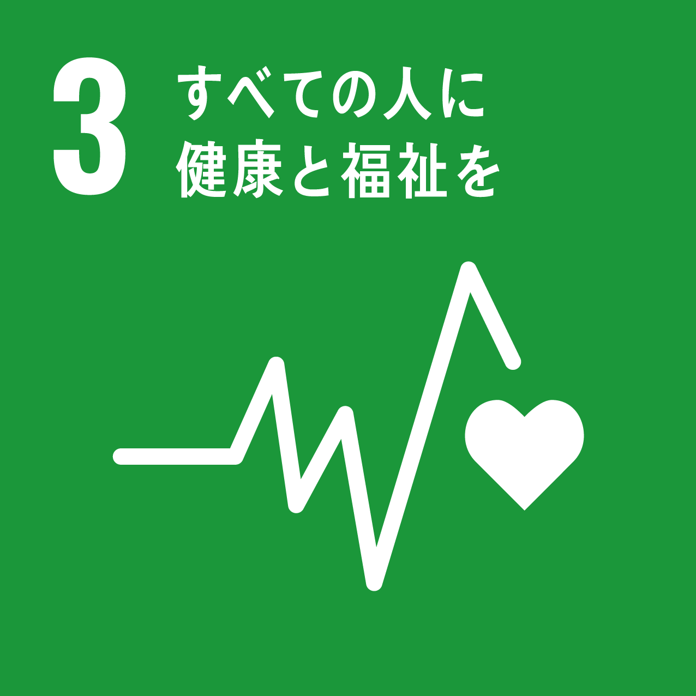
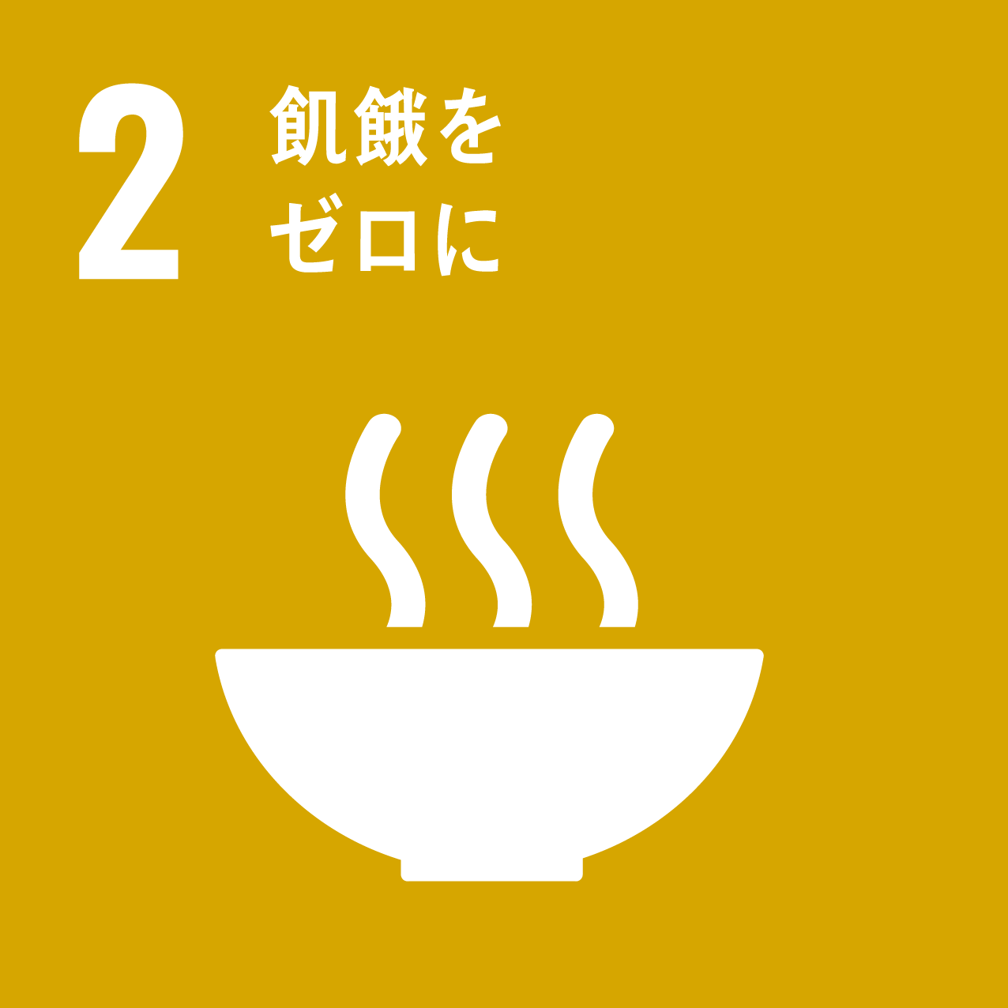
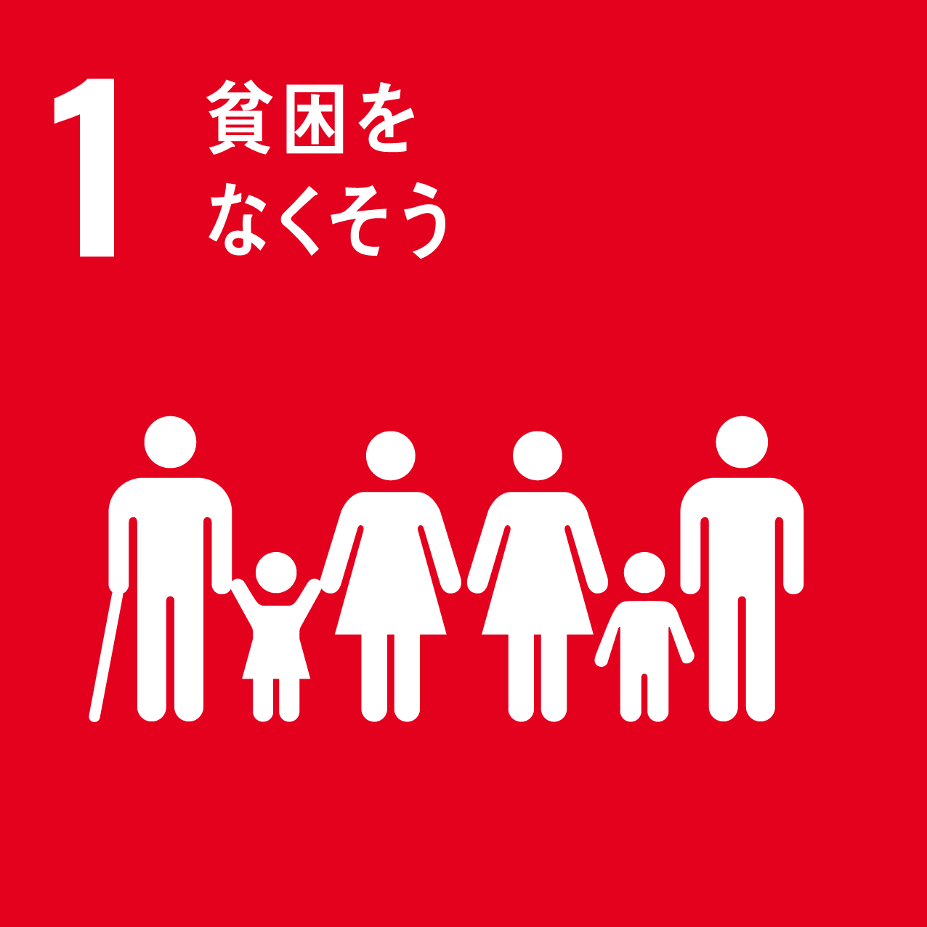
研修スケジュール（2021年度）
回 | 年月日 | 場所 | 講師氏名 | 実施概要
1 | ２０２１年  ８/８  （日） | 西条市内  西条市  地域創生センター  （愛媛県） | 現地見学・  意見交換  山﨑 水紀夫  さんすい  防災研究所代表  森本 素史  西条市民生活部 移住推進課課長  羽賀 友信  長岡市国際交流  センター  センター長  質疑応答 | 10：00～12：００  現地での災害発生の可能性や減災社会づくりに向けての実践状況を視察、映像記録を行う。  【知る１】  1３：３0～1４：３０  災害を知る。洪水・土砂災害・地震など日本（四国）で起きる災害の基礎知識を学ぶ。  1４：３0～1５：３０  西条市の防災・減災の取組を知る。  15：３0～1６：３０  多文化共生と災害弱者や外国人の災害時の脆弱性の課題について全国的な動向や四国で想定される事例を把握する。  1６：３0～1７：３０
 | ２０２１年  8/９  （月） | 西条市  地方創生センター  （愛媛県） | 國田 博史  ピースウィンズ・ ジャパン（PWJ）  国内事業部部長  山﨑 水紀夫  さんすい  防災研究所代表 | ９：15～1０：００  国際NGOが国内外でどのような災害支援活動を行っているかを知る。在住外国人が増えている現状を踏まえ、四国での自助・共助連携の担い手として、在住外国人を含め、どのような研修と実践があれば、平時から災害時に備えるコミュニティづくりができるかを知る。  １０：00～１２：３０  講義に関する質疑応答と地元での実践可能性に関する意見交換のあと、研修のふりかえりと、教材化と普及啓発、ネットワークづくりを通して、平時からの課題解決取り組みの意見交換。次回ワークショップ案や集客方法の検討を行う。
2 | ２０２１年  9/18  （土） | 西条市  地方創生センター  （愛媛県） | 山﨑 水紀夫  さんすい  防災研究所代表  西条市国際協力関係者による通訳ファシリテート | 【知る２】  10：00～1１：００  災害弱者や外国人の災害時の脆弱性の課題について全国的な動向や四国で想定される事例を把握する。  1１：00～1２：００  地元での減災社会づくり・多文化共生に関する取り組み事例紹介、地域課題のふりかえりを行った後、教材化とその普及啓発、ネットワークづくりを通じでの課題解決の方向性についてとりまとめる。  1３：00～1５：３０  実際に在住外国人等を対象とした①マイマップの作成②アプリ登録による災害情報収集方法③避難先で使う個人カードの作成④平時からの取り組み体験（非常食・健康・備蓄品）のワークショップを行う。  1５：３0～1６：３０  教材化に向けた意見交換とふりかえり

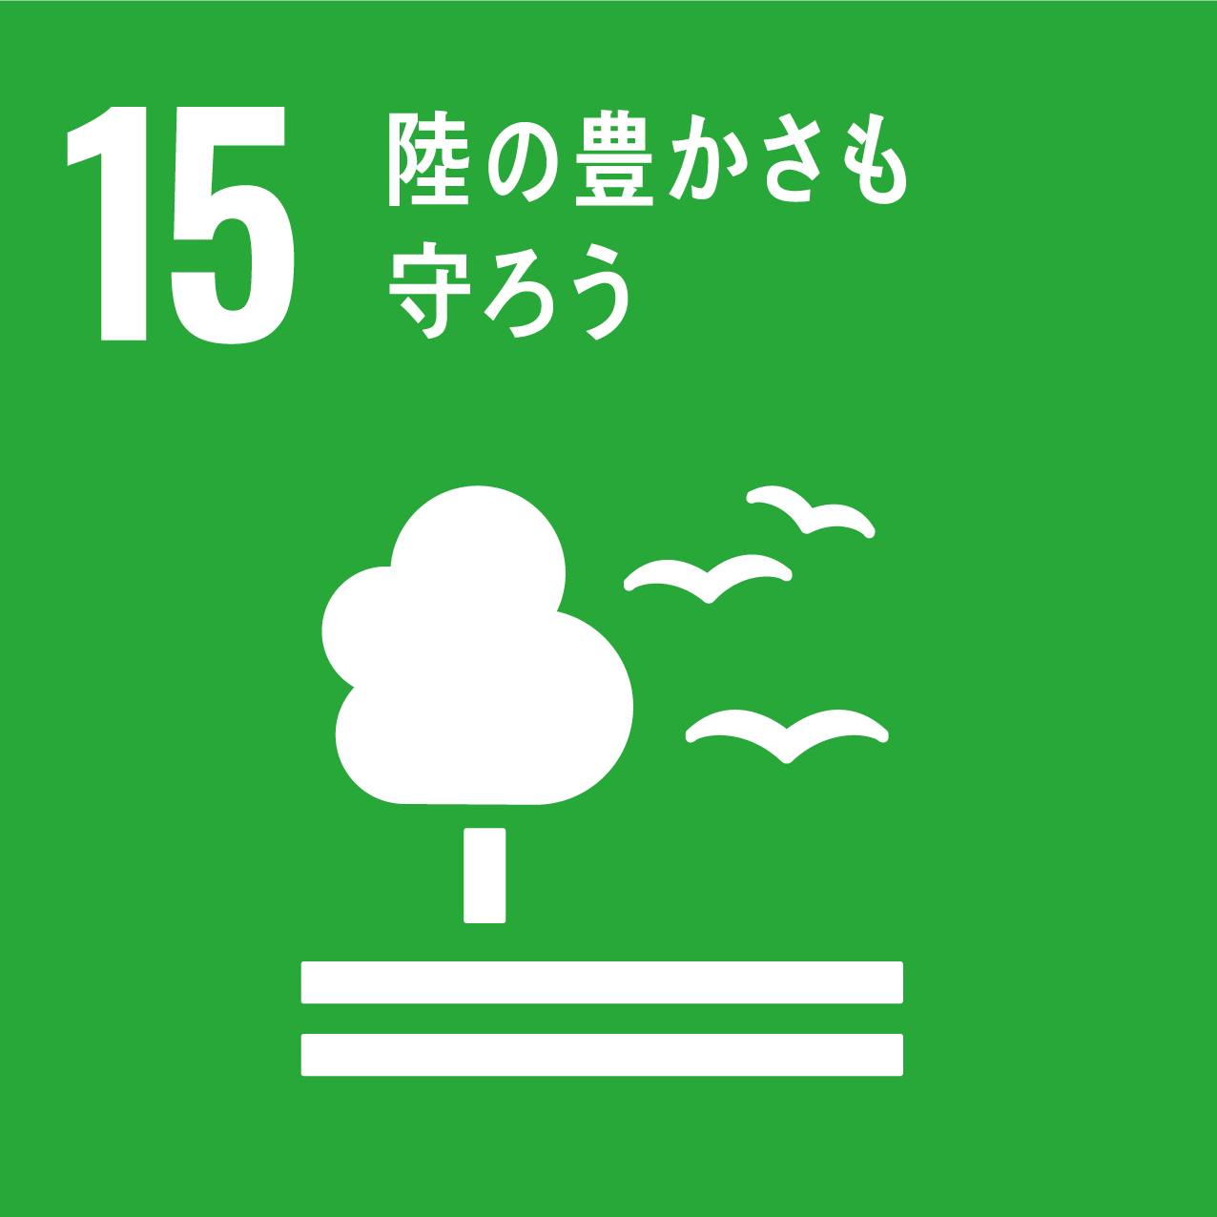
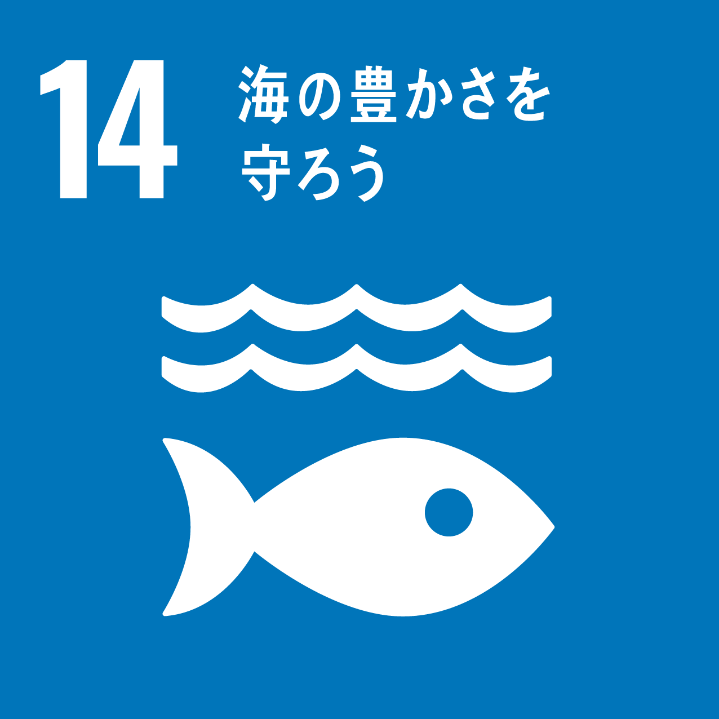
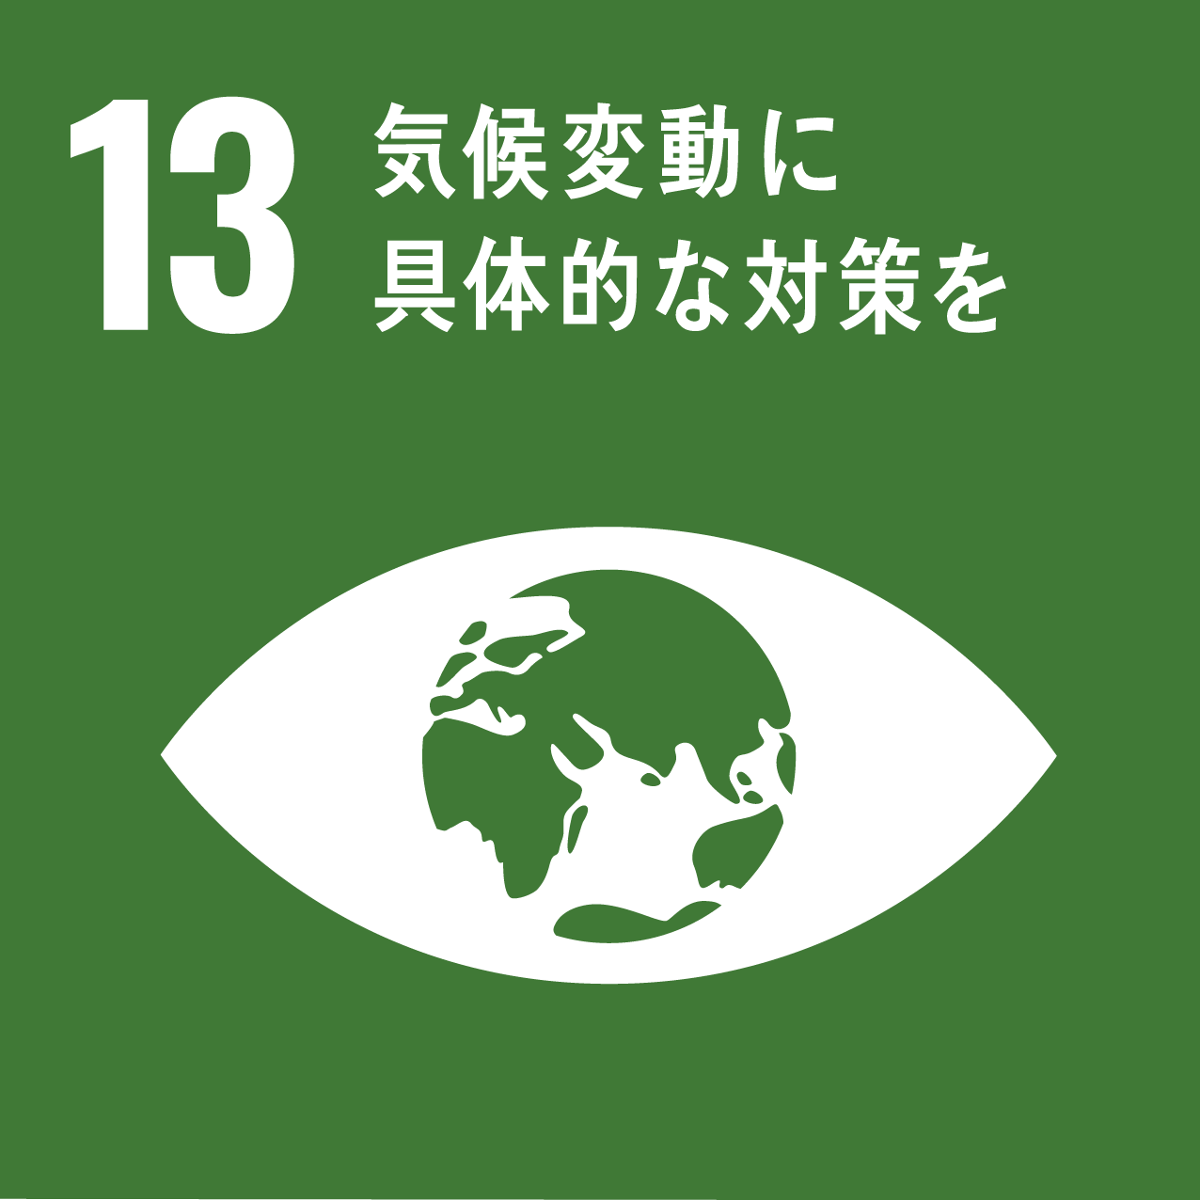
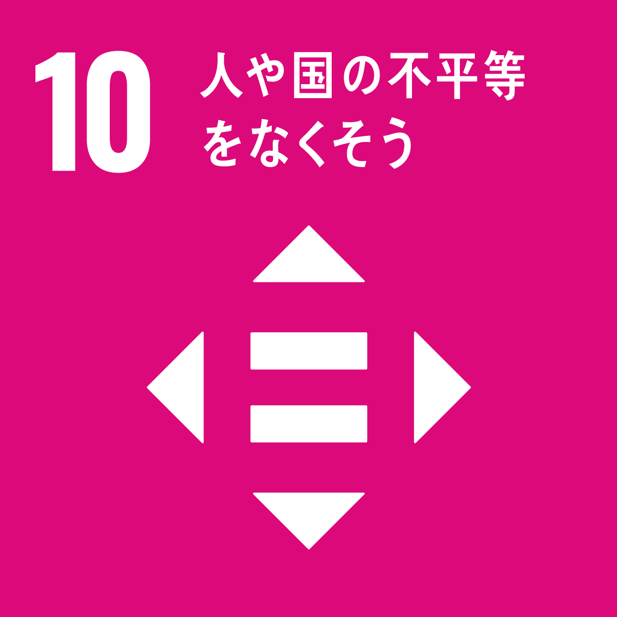
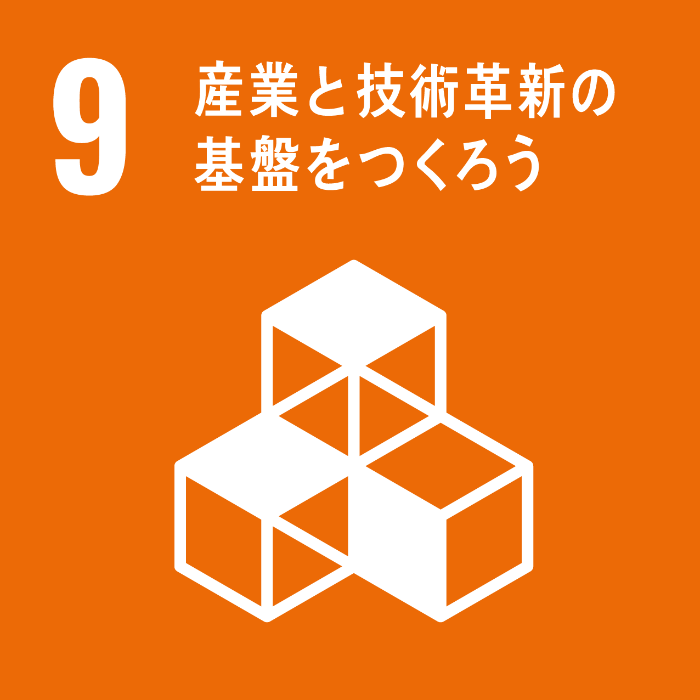
研修スケジュール（2021年度）
回 | 年月日 | 場所 | 講師氏名 | 実施概要
3 | ２０２１年  12月  中旬  （土） | 徳島県  海陽町内  （予定） | 山﨑 水紀夫  さんすい  防災研究所代表  （講師調整中）  海陽町NGO活動団体の担当者による事例発表 | 【逃げる１】  基本講義1ｈ：災害発生時の情報伝達・命を守る避難経路やそのタイミングなどを学ぶ。  先進講義①１ｈ：国内での災害支援活動における多文化共生に配慮すべきことを事例等の紹介を通して学び、多文化共生・減災社会づくりに向けて何ができるかのイメージを把握する。  先進講義②１ｈ：国際NGOが国内外でどのような災害支援活動を行っているかを知る。過疎高齢化の進む地域での課題を知り、四国での自助・共助連携の担い手として、在住外国人を含め、どのような研修と実践があれば、災害時に備える活動ができるかを考える。  意見交換2.5ｈ：地元での減災社会づくり・多文化共生に関する取り組み事例紹介、地域課題の掘り起こしを行った後、教材化とその普及啓発、ネットワークづくりを通して、平時からどのような課題解決が可能かについて意見交換を行う。その後、次回のワークショップ案や集客方法の検討を行う。
 | ２０２１年  12月  同中旬  （日） | 徳島県  海陽町内  （予定） | 災害支援関係者による現地案内 | 現地視察・意見交換２ｈ：現地での災害発生の可能性や減災社会づくりに向けての実践状況を視察し、後日、映像等で参照できるよう記録する。
４ | ２０２２年  2月  中旬（土） | 徳島県  海陽町内  （予定） | 山﨑 水紀夫  さんすい  防災研究所代表  海陽町国際協力関係者による通訳ファシリテート | 【逃げる２】  基本講義１ｈ：個人の避難行動も重要だが、近年は声を掛け合って逃げる「コミュニティ避難」も重視されている。外国人を含む要配慮者には有効な避難方法であるが、日常の地域のつながりが重要となるため、コミュニティ避難に向けた日常の地域活動について考える。  意見交換１ｈ：地元での減災社会づくり・多文化共生に関する取り組み事例紹介、地域課題のふりかえりを行った後、教材化とその普及啓発、ネットワークづくりを通じての課題解決の方向性についてとりまとめる。  ワーク2.5ｈ：中・高生を巻き込み、多文化共生の考え方を盛り込み、在住外国人とともに学び実践可能な防災・減災教育推進に役立つワークショップ企画・実践する。  教材化に向けた意見交換とふりかえり１ｈ
※2022年4月以降で香川県、高知県黒潮町で研修とワークショップの開催を予定。

特定非営利活動法人えひめグローバルネットワーク行
参 加 申 込 書
Fax: (089) 993-6227 E-mail:wakuwaku@egn.or.jp

年 月 日、下記の通り、参加を申し込みます。
（お申し込み頂いた方全員に、事務局より「参加受付確認票」と「事前アンケート」をお送りします。）

1.氏名（ふりがな）：
2.所属先名： （部署）
3.連絡先住所： 〒 - 県 市
4.連 絡 先TEL： （携帯）
5.メールアドレス：
＜注意事項＞講師の都合や新型コロナウイルス感染症の状況、また天候等予期せぬ事態により変更となることもありますのでご了承ください。その場合は速やかに参加申し込みの方へご連絡します。

開催スケジュール |  |  | 備 考
第1回  （愛媛） | 2021年８月８日（日）  西条市地方創生センターと西条市内 | 会場参加する ・ Zoom参加する ・ しない
 | 2021年8月９日（月）  西条市地方創生センター | 会場参加する ・ Zoom参加する ・ しない
第2回  （愛媛） | 2021年9月18日（土）  西条市地方創生センター | 会場参加する ・ Zoom参加する ・ しない
第3回  （徳島） | 2021年12月中旬頃（土）  徳島県海陽町（会場未定） | 会場参加希望 ・ Zoom参加希望 ・ しない
 | 2021年12月同中旬頃（日）  徳島県海陽町（会場未定） | 会場参加希望 ・ Zoom参加希望 ・ しない
第4回  （徳島） | 2022年2月中旬頃（土）  徳島県海陽町（会場未定） | 会場参加希望 ・ Zoom参加希望 ・ しない

◆連絡事項
・申込締切は、イベント実施の１週間前となります（第1回：７月30日、第2回：9月１０日）。

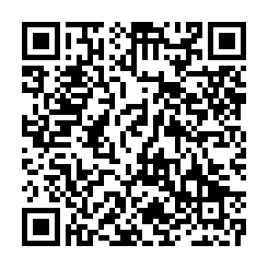
◆インターネットからご回答いただける方
右のQRコードか以下のURLからGoogleアンケートを読み取りいただき
ご回答いただけますようお願い申し上げます。

https://docs.google.com/forms/d/e/1FAIpQLSfORK3TQYfDfS5Pg-5VZq1Vb5JxAuGKEP9r684CSAjymF0phA/viewform?usp=sf_link

